必修（三）Unit 2 Morals and virtues 课堂设计---单元备课
项目 | 内容
课程分析 | 主题语境  课标及课程大概念分析 | 【课程大概念】  1.了解不同文化背景下人们所共同推崇的道德观念与美好品质，如善良、敬业、无私、诚信、责任感等。  2.学习和理解儒家“仁义礼智信”的思想，树立正确的道德观和价值观，自觉遵守和践行中华美德，为传播和弘扬中华优秀传统文化而努力。  3.能够基于单元所学内容、生活体验以及各种所见所闻梳理和提炼出世界上不同民族普遍认可和赞颂的道德准则与美德精神；能够辨别什么是道德困境，客观分析和推理身处困境的人的不同选择可能产生的结果和影响，从而打破二元对立的思维模式，学会全面地、客观地、理性地看待问题，进而对道德和人性有更加深入的思考和理解。  【学科大概念】  1.能够讲述一则友善待人的故事；  2能够写一篇道德语言故事的评论。  【课标分析】  在以主题意义为引领的课堂上，教师要通过创设与主题意义密切相关的语境，充分挖掘主题所承载的文化信息和发展学生思维品质的关键点，基于对主题意义的探究，已解决问题为目的，整合语言知识和语言技能的学习与发展，将特定主题和学生的生活建立密切关系，鼓励学生学习和运用语言，开展对语言、意义和文化内涵的探究。  在主题探究活动的设计上，要注意激发学生参与活动的兴趣，调动学生已有的基于该主题的经验，帮助学生建构和完善新的知识结构，深化对该主题的理解和认识。  通过一系列具有综合性、关联性特点的语言学习和思维活动，培养学生语言理解和表达的能力，推动学生对主题的深度学习，帮助他们树立正确的世界观、人生观和价值观。
学习  目标 | 单元目标设计 | By the end of the unit, you will be able to:  1. read about a compassionate doctor,Lin Qiaozhi.  2. listen to discussions about moral dilemmas ans the power of kindness and talk about the virtues that we cherish.  3. write a review of a moral fable.  4. explore the importance of moral values and virtues.
单元学时划分  学习阶段 |  | 学习阶段 | 核心任务 | 学时
 |  | Overall Perception | Explain what is morals and virtues. | 2 periods
 |  | Exploration & Construction | Learn to make choice in life. | 4 periods
 |  | Application & Transfer | Share your opinions about a moral story. | 2 periods
 |  | Reconstruction & Extension | Reconstruct and expand the mind map of morals and virtues. | 3 periods
单元四大结构 |  | 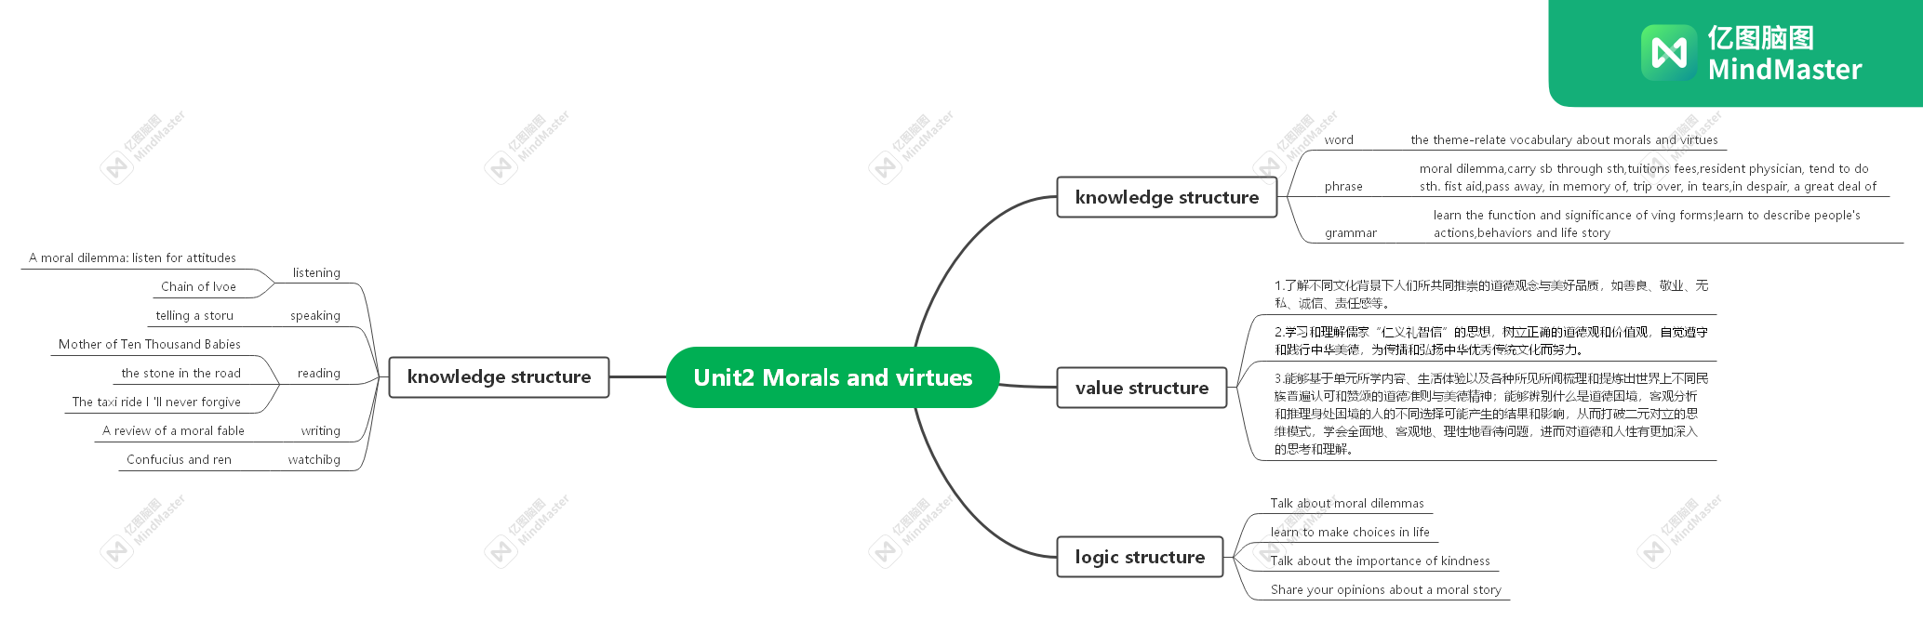
必修（三）Unit 2 MORALS AND VIRTUES
---Mother of ten thousand babies课堂设计
项目 | 内容
文本分析 | 主题语境 | 本语篇的主题语境是人与社会，主题群是-道德与美德，主题语境内容要求是对社会有突出贡献的人物。
文本分析 | 语篇类型 |  | 人物传记
文本分析 | 主要内容 |  | 该部分的活动主题是活动主题：该板块的活动主题是“学习作出人生抉择”(Learm to make choices in life)。林巧稚的人生经历能给学生带来无限启迪。无论是在求学期间还是在职业发展道路上，林巧稚曾面对的道德困境和人生选择，与当前每个年轻人即将面对的社会生活有着许多相似之处，而从她的人生抉择中，学生能够感受到她身上的仁善、直强、勤奋、执着、敬业、慷慨，还有高度的责任感和广博的爱心。
文本分析 | 文体结构 |  | 本文按照时间顺序概述了林巧稚的一生，以第三人称叙事。通过时间线索描述一生的重大事件，和她面临的重大选择以及带来的结果。
文本分析 | 语言特征 |  | （1）本文 是人物传记，人物传记多以第三人称叙事，以第一人称叙事的传记称为自传（autobiogruaphy）。人物传记通常会交代人物的生卒时间和地点，介绍该人物的家庭背景、童年时光、重大的生活转折点，会对人物的性格、品质特点进行分析，引用人物自身或熟知其人的第三方话语作为佐证,往往还会对该人物的影响进行说明。  （2）选取典型事件，用以突出人物的个性和品质，即“借事记人”  （3）文中不乏一写打动人的细节，多处引用了林巧稚的原话的英译，这些话语真实、有说服力，正面体现了她的高贵品质。
其他  分析 | 学情分析 |  | 本节课面对的学生是昌乐二中高一学生，大多数学生对林巧稚事迹有所了解，文本理解对学生而言难度不大。但是大多数学生对人生抉择发表自己的看法还是有一定难度。
其他  分析 | 教学资源及手段分析 |  | - Adopt task-based teaching method, group discussion and motivational teaching method;  2. Make clear the overall design of this unit and the arrangement of this lesson by using the program design;  3. 271bay;  4. draw the mind map of the structure;  5. Look at the video and some pictures about the achievements of the space.
学习  目标 |  |  | 1) To get the important events according to the timeline.  2) To learn about Lin Qiaozhi’s important decisions and results.  3) To know Lin Qiaozhi’s good qualities and reflect your own decisions.
学习阶段 |  |  | Exploration & Construction
课时 |  |  | 5-6课时
学习任务创造 |  |  | 学习过程实施 | 学习领导力提升
Step1: lead-in  Step2: Skim the text and answer the following questions.  Step3:Read the text again and find important events according to the timeline  Step4: read the relevant information according to the time line and get her important choice and results  Step5:From her important decisions above and answer  Step6:Summary of the structure  Step7: role-play |  |  | Look at the picture and the title Mother and ten thousand babies and guess what is the text about？  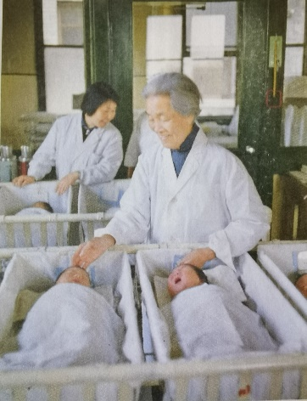  1) What kind of text is it?  A brief biography of Lin Qiao zhi.  2) How are the events arranged?  In chronological order.  Read the text and finish the mind map according to the timeline.  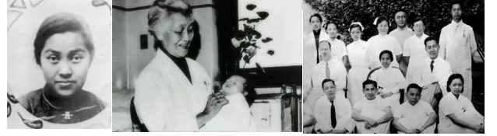  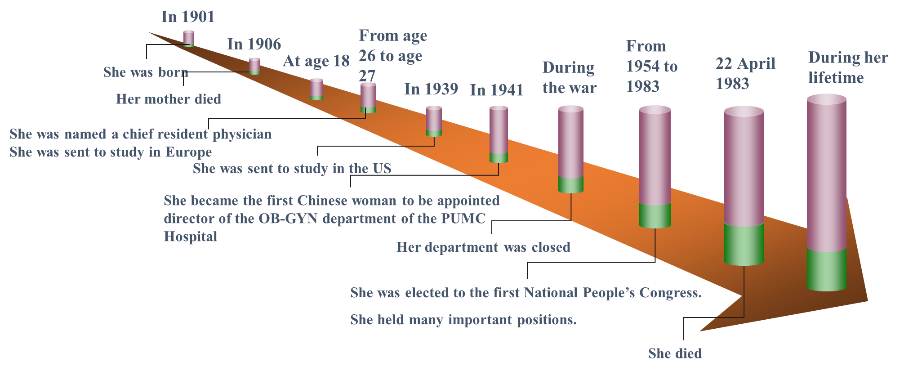  Go over the mind map and focus on the following important events  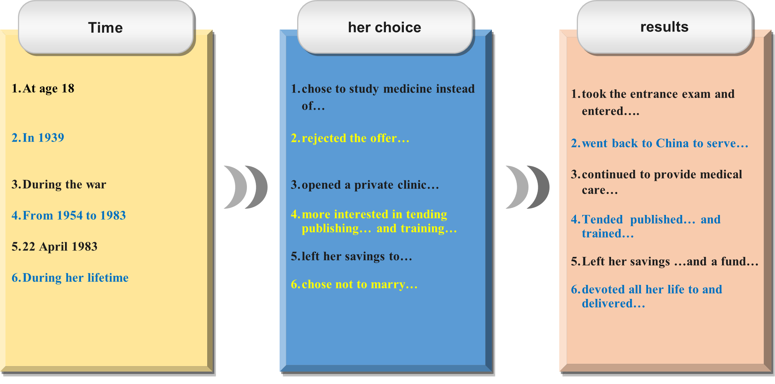  1) what was main principle guiding Dr Lin through the choices in her life?  To deny herself  2) What kind of person do you think Dr Lin was.  Kind and caring; didn’t care about fame, fortune or power  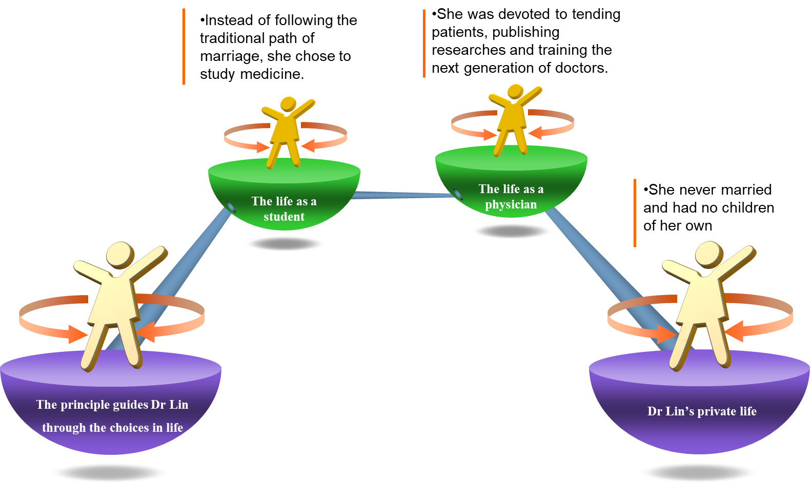  Situation: one acts as a reporter and the other acts as Lin Qiao zhi. The reporter raises questions and learns her important decisions. | 学生分组讨论活动1的问题，就哪些是人生中重要的抉择发表看法，教师可列举具体的人生阶段启发学生思考，如：中学时代、大学时代、就业后等，也可从理想、学业、事业、生活、情感等多方面启发学生结合具体情境思考和规划人生。  快速阅读文本，分析文章体裁和文章的组织思路。  学生根据时间轴从文中找出所有林巧稚相关的时间点、事件以及重要的人生抉择。  让学生先自主阅读和填写表格是为了训练他们获取细节信息和重组信息的能力。  随后让学生与同伴讨论并互相补充，是为了让他们分享在获取关键信息方面的不同视角和思维方式。这样的活动能够帮助学生按照时间线索梳理林巧稚的生平经历，将文本信息转为可视化信息，以加深对文本主题意义的整体理解；同时，整个活动的过程，也是启发学生反思和调整思维的过程。  要求学生从Step思维导图中找出描写林巧稚的言行、性格特点、意志品格的词句，从中提炼车合理额结论，总结她的人生原则和人格特征  通过Step4总结林巧稚的人生主线和她的品质  根据思维导图，内化自己的语言，形成自己的思维和评判。  教师创设语境，让学生两人一组开展角色扮演活动、一人扮演林巧稚，另一人扮演  新闻记者。新闻记者向林巧稚提问，了解她人生中的九次重大抉揉。各小组先自行编演采访对话，最后教师可请不同小组在班上表演，并及时给予评价。

